Департамент профессионального образования Томской области

ОГБПОУ «ТОМСКИЙ ТЕХНИКУМ ИНФОРМАЦИОННЫХ ТЕХНОЛОГИЙ»

Отчет по игре «Змейка»

Разработка кода информационных систем

Студент группы_682 __________________ Бихтеев П.В

Преподаватель _________________ Павлов В.С

Томск, 2020 г.

**ЛАБОРАТОРНАЯ РАБОТА №6**

# **Задача**

Разработать игру «змейку»

**Код программы:**

using System;

namespace ConsoleApp13

{

class Program

{

static void Main(string[] args)

{

#region Переменные

int[] xPosition = new int[50];

xPosition[0]= 10;

int[] YPosition = new int[50];

YPosition[0]=10;

int a;

int appleX = 10;

int appleY = 10;

int appleEaten = 0;

string User = "";

bool isGameStatus = true;

bool isStenka = false;

bool isAppleEaten = false;

bool Menu = true;

Random random = new Random();

Console.CursorVisible = false;

#endregion

do

{

// Экран приветсвтия

ShowMenu(out User);

switch (User)

{

#region Case Инструкции

case "1":

Console.Clear();

Console.SetCursorPosition(5, 5);

Console.WriteLine("Управление змейкой на стрелочки");

Console.SetCursorPosition(5, 6);

Console.WriteLine("Ваша цель - кушать яблоки");

Console.SetCursorPosition(5, 7);

Console.WriteLine("Если вы врежетесь в стенку,то вы умрете");

Console.SetCursorPosition(5, 8);

Console.WriteLine("В ИГРЕ НЕ РЕАЛИЗОВАНА СМЕРТЬ ОТ ХВОСТА И Проблемы с перезапуском игры!");

Console.SetCursorPosition(5, 9);

Console.WriteLine("Отнеситесь с любовью и пониманием!");

Console.SetCursorPosition(5, 10);

Console.WriteLine("Нажмите ENTER чтобы выйти в меню");

Console.ReadLine();

Console.Clear();

ShowMenu(out User);

break;

#endregion

#region Case Игра

case "2":

#region Установка игры

Console.Clear();

Console.WriteLine("Выберите сложность игры");

Console.WriteLine("1 - для пусичек");

Console.WriteLine("2 - нормальная сложность");

Console.WriteLine("3 - сущий ад");

a = Convert.ToInt32(Console.ReadLine());

Console.Clear();

// Змейка появляется на экране

paintSnake(appleEaten, xPosition, YPosition, out xPosition, out YPosition);

// Яблочко появляется на экране

applePosition(random, out appleX, out appleY);

paintapple(appleX, appleY);

// Построим стены

Wall();

ConsoleKey consoleKey = Console.ReadKey().Key;

#endregion

do

{

#region Изменение направления

// Движение змейки

switch (consoleKey)

{

case ConsoleKey.LeftArrow:

Console.SetCursorPosition(xPosition[0], YPosition[0]);

Console.Write(" ");

xPosition[0]--;

break;

case ConsoleKey.RightArrow:

Console.SetCursorPosition(xPosition[0], YPosition[0]);

Console.Write(" ");

xPosition[0]++;

break;

case ConsoleKey.UpArrow:

Console.SetCursorPosition(xPosition[0], YPosition[0]);

Console.Write(" ");

YPosition[0]--;

break;

case ConsoleKey.DownArrow:

Console.SetCursorPosition(xPosition[0], YPosition[0]);

Console.Write(" ");

YPosition[0]++;

break;

}

#endregion

#region Играем в игру

//туловище змейки

paintSnake(appleEaten, xPosition, YPosition, out xPosition, out YPosition);

//змейка стукается головой об стенку

isStenka = HitWall(xPosition[0], YPosition[0]);

if (isStenka)

{

isGameStatus = false;

Console.SetCursorPosition(28, 20);

Console.WriteLine("Змейка врезалась и умерла!");

//Показываем счет

Console.ForegroundColor = ConsoleColor.White;

Console.SetCursorPosition(15, 21);

Console.Write("Твой счет " + appleEaten * 100 + "!");

Console.SetCursorPosition(15, 22);

Console.WriteLine("Нажмите ENTER чтобы закрыть игру!");

appleEaten = 0;

Console.ReadLine();

Console.Clear();

Menu = false;

}

//яблоко скушано

isAppleEaten = SnakeEatApple(xPosition[0], YPosition[0], appleX, appleY);

//Место спавна яблока (рандом)

if (isAppleEaten)

{

applePosition(random, out appleX, out appleY);

paintapple(appleX, appleY);

//как много яблочек было съедено

//Змейка благодаря этому становится длинее

appleEaten++;

}

if (Console.KeyAvailable) consoleKey = Console.ReadKey().Key;

//Уменьшаем скорость игры

if (a == 1)

{

System.Threading.Thread.Sleep(150);

}

else if (a == 2)

{

System.Threading.Thread.Sleep(100);

}

else if (a == 3)

{

System.Threading.Thread.Sleep(25);

}

else

{

Console.SetCursorPosition(10, 10);

Console.WriteLine("Вы ввели что-то не так! Попробуйте заново! Перезапустите консоль!");

Console.ReadLine();

Console.Clear();

}

#endregion

} while (isGameStatus);

break;

#endregion

#region Case Выход

case "3":

Menu = false;

Console.Clear();

Console.WriteLine("Пока!");

break;

#endregion

#region Case Неправельный ввод

default:

Console.WriteLine("Возможно вы не поняли, вам нужно нажать необходимуб клавишу! Попробуйте заново нажмите ENTER или перезапустите консоль!!!");

Console.ReadLine();

Console.Clear();

ShowMenu(out User);

break;

#endregion

}

} while (Menu);

}

#region Методы

private static void ShowMenu(out string user)

{

string menu1 = " 1)Инструкции \n 2)Выбор сложности и игра\n 3)Выход";

Console.WriteLine(menu1);

user = Console.ReadLine();

}// Меню приветствия

private static bool HitWall(int xPosition, int yPosition)

{

if (xPosition == 1 || xPosition == 70 || yPosition == 1 || yPosition == 40)

{

return true;

}

else

{

return false;

}

}// Змейка стукается со стенкой

private static void paintSnake(int appleEaten, int[] xPositionIN, int[] yPositionIN, out int[] xPositionOut, out int[] yPositionOut)

{

// Голова змейки

Console.SetCursorPosition(xPositionIN[0], yPositionIN[0]);

Console.ForegroundColor = ConsoleColor.Green;

Console.WriteLine((char)2);

// Туловище змейки

for (int i = 1; i < appleEaten + 1; i++)

{

Console.SetCursorPosition(xPositionIN[i], yPositionIN[i]);

Console.ForegroundColor = ConsoleColor.Green;

Console.WriteLine("O");

}

//Стирают последнюю часть змейки

Console.SetCursorPosition(xPositionIN[appleEaten + 1], yPositionIN[appleEaten + 1]);

Console.WriteLine(" ");

//запись хвоста к туловищу

for (int i = appleEaten + 1; i > 0; i--)

{

xPositionIN[i] = xPositionIN[i - 1];

yPositionIN[i] = yPositionIN[i - 1];

}

// возвращаем новый массив

xPositionOut = xPositionIN;

yPositionOut = yPositionIN;

}// Рисуем змейку

private static void Wall()

{

for (int i = 1; i < 41; i++)

{

Console.ForegroundColor = ConsoleColor.White;

Console.SetCursorPosition(1, i);

Console.Write("#");

Console.SetCursorPosition(70, i);

Console.Write("#");

}

for (int i = 1; i < 71; i++)

{

Console.ForegroundColor = ConsoleColor.White;

Console.SetCursorPosition(i, 1);

Console.Write("#");

Console.SetCursorPosition(i, 40);

Console.Write("#");

}

}// Стена

private static void applePosition(Random random, out int appleX, out int appleY)

{

appleX = random.Next(0 + 2, 70 - 2);

appleY = random.Next(0 + 2, 40 - 2);

}//Спавн яблока

private static void paintapple(int appleX, int appleY)

{

Console.SetCursorPosition(appleX, appleY);

Console.ForegroundColor = ConsoleColor.Red;

Console.Write((char)64);

}//Прорисовка яблока

private static bool SnakeEatApple(int xPosition, int yPosition, int appleX, int appleY)

{

if (xPosition == appleX && yPosition == appleY) return true; return false;

}//Змейка ест яблоко

#endregion

}

}

**Скриншоты программы:**

1)Запуск программы:   
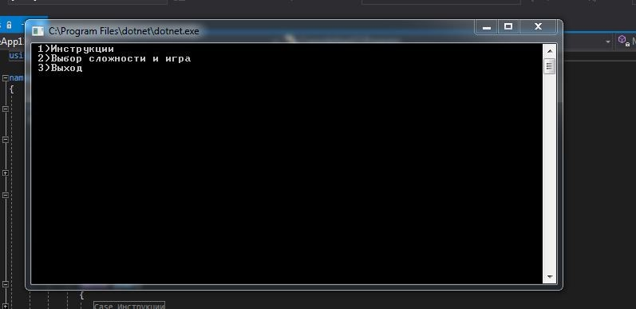

2)Инструкции:

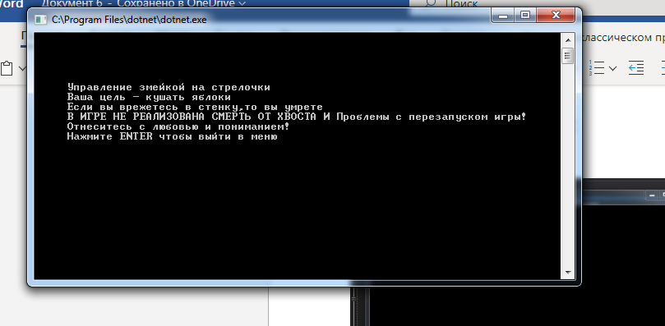

3)Выход:

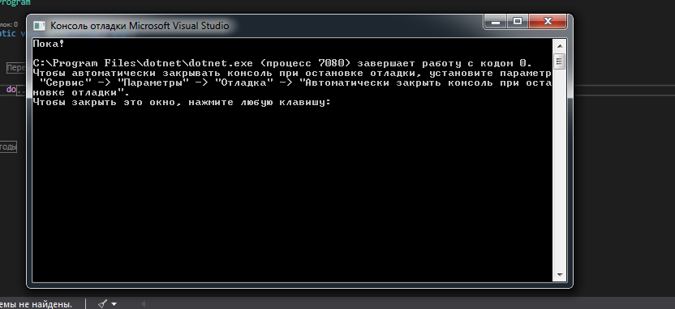

4)Игра и выбор сложности:

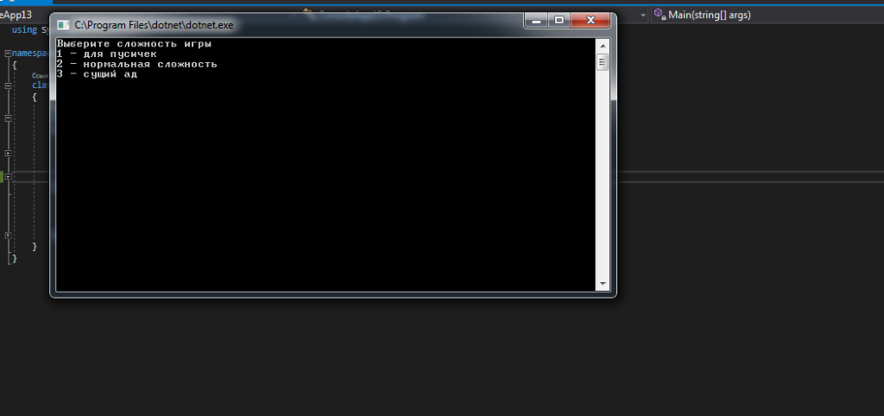

5)Игра:

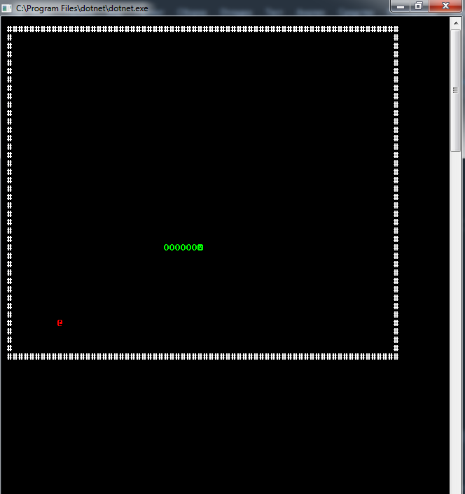

6) Конец игры + конечный счет:

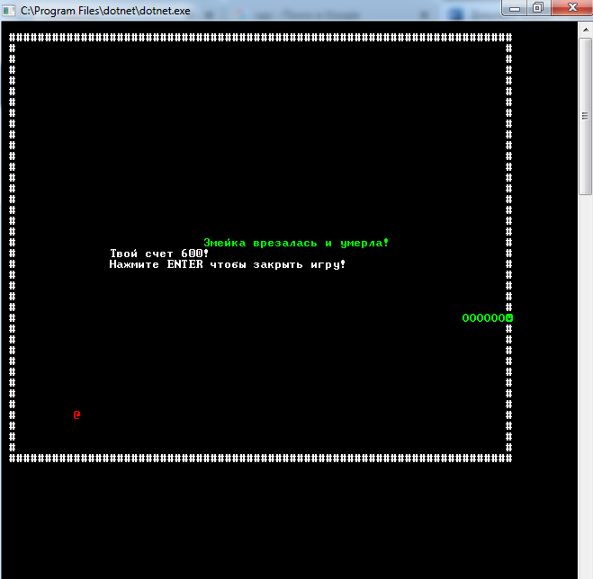

**Блок – схема:**

